Муниципальное бюджетное дошкольное образовательное учреждение
«Детский сад № 31»

«Инновационные – технологии в речевом развитии
детей 3 – 4 лет»

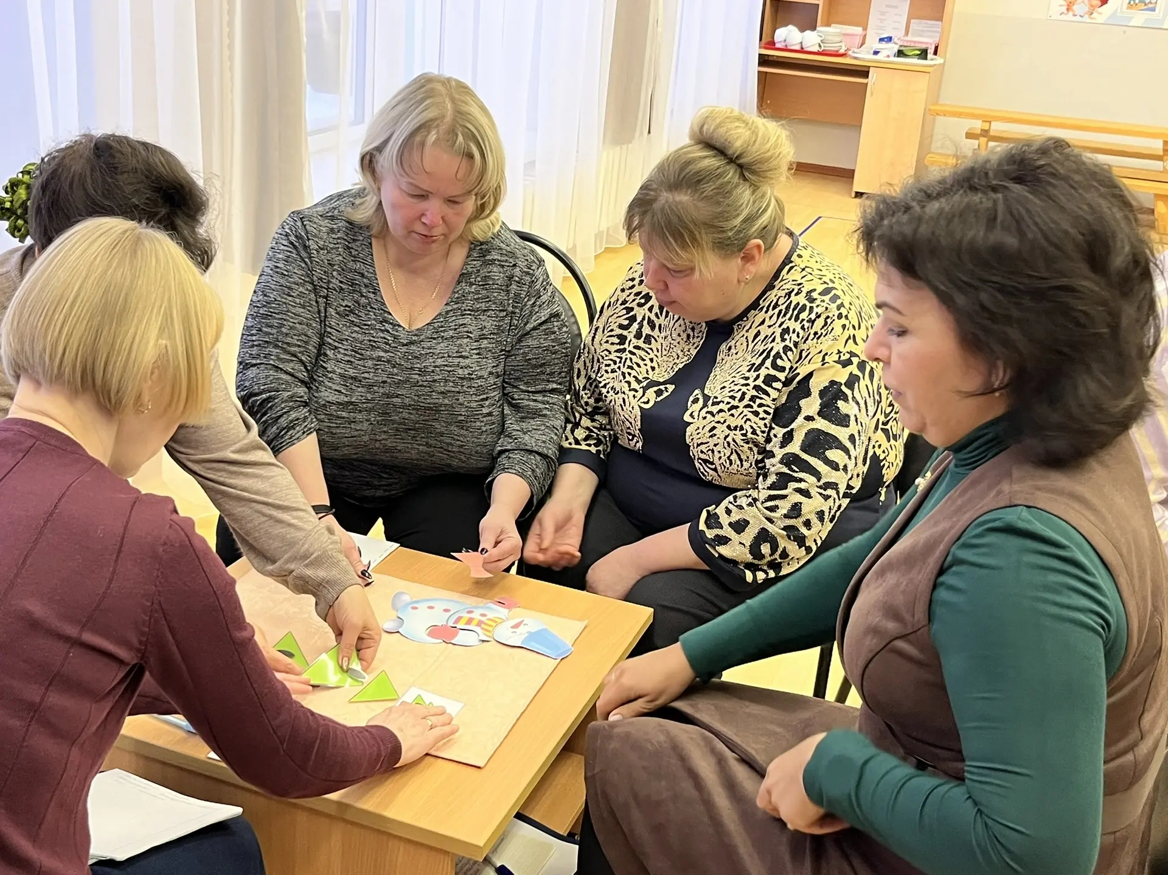

Составитель:
воспитатель
высшей квалификационной категории
Антонова Е.С.

г. Артемовский, 2025г.
Основу деятельности всех субъектов педагогического процесса составляет модель «Я сам учусь, а не меня учат», поэтому мне, как воспитателю, необходимо владеть целым арсеналом педагогических технологий, позволяющих стимулировать познавательную активность ребенка. Считаю, что каждый ребёнок уникален в своей индивидуальности и имеет право развиваться в собственном темпе, по своей образовательной траектории. В моей группе разные дети, с разным уровнем развития. Исходя из образовательных потребностей детей группы, а также имеющихся в нашем дошкольном образовательном учреждении условий, в своей практической деятельности я использую следующие технологии:
Мнемодорожки
Ребенок в дошкольном возрасте на протяжении всего времени формирует свой лексикон, свой словарный запас. Он учится выстраивать речь, излагать свои мысли, красиво говорить.
Для того чтобы помочь ребенку в развитие речи и памяти, я использую метод мнемодорожки. Применяя данный метод, ребенок, сможет красочно излагать свои мысли.
Мнемодорожка – это последовательность изображений, которые расположены
в ряд.
Не связанные, на первый взгляд, изображения соединены одним сюжетом. Каждая картинка несет визуальную и слуховую информацию. В изображение может быть зашифровано одно слово, словосочетание, или простое предложение. Смотря на картинки, ребенок воспроизводит зашифрованную в них информацию, рассказывает истории, стихотворения, скороговорки. Благодаря мнемодорожкам ребенок может выучить стих, всего за несколько минут, так как он легче осмысливает и структурирует материал. С помощью данного метода ребенок научится легко составлять рассказы и истории.
Какая польза от мнемодорожек для детей.
- Ребенок научится формулировать длинные, логически правильные
предложения.
- Пополнит словарный запас и лексикон.
- Самостоятельно сможет формулировать развернутые вопросы и отвечать на
них.
- Улучшить уровень дикции.
- Научится делать логические выводы и утверждения
- Расширит ассоциативное мышление и воображение.
- Разовьет зрительное и аудиальное восприятие информации.
Конечно это не весь перечень достоинств данного метода, их гораздо больше.
Мнемодорожки это наиболее доступное визуальное средство для детей. Она содержит в себе не большое количество познавательной информации, что
важно для ребенка в первое время. На начальном этапе материал должен быть в цветном варианте, чтобы привлекать внимание у детей, и вызывать интерес. Далее можно черно- белый.

Ковролининг
Одним способом совершенствования пальчиковой моторики является метод ковролинографии.
Современные материалы (ковролин и липучка) имеют намного большую силу сцепления, чем фланель. Поэтому игровой материал прочно прикрепляется к ковролину и не падает с полотна во время занятий.
Новые элементы (кармашки, кассы, прищепки, кружки и веревочки) обеспечивают разнообразие, наглядность и динамизм занятий.
Веревочки - нововведение, которое принципиально отличает игровой обучающий комплекс от ранее существующих пособий (школьной доски и фланелеграфа). Веревочки позволяют не только разнообразить занятия по всем направлениям образовательной деятельности, но и использовать новую форму аппликации.
В отличие от фланелеграфа и доски ковролининг создает условия для проявления творчества педагога и комфортного проведения занятия.
Можно сказать, что ковролининг - это современный вариант школьной доски, содержащий в себе неограниченные возможности. Он позволяет сделать наглядным почти любое занятие или игру.
Комплекс игр на ковролине дает возможность проводить целенаправленные занятия по развитию сенсорных способностей. Такая работа включает следующие этапы:
- формирование сенсорных эталонов цвета, формы, величины;
- обучение способам обследования предметов, умению различать их форму, цвет и величину, выполнять сложные глазомерные действия (Д/И: «Собери ёлочку», «Собери бусы по образцу», «Сделай так же», «Собери предмет»; «Посади цветочки», «Собери грибочки», «Укрась ёлочку», «Что лишнее», «Что куда», «Найди такой же», «Найди свой домик», и др.)
Я рекомендую педагогам использовать данный метод для индивидуальной и групповой работы, это позволит ребенку не только наблюдать со стороны за действиями взрослого, но и самостоятельно выполнять некоторые задания. Это немаловажно для интенсивного развития способностей ребенка и более успешного решения педагогических задач.
Кроме того метод ковролинига позволяет организовывать и проводить целенаправленную работу по развитию психических процессов: внимания, памяти, мышления, воображения, динамично и наглядно проводить разнообразные игры (дидактические игры «Сделай по образцу», «Шарики для клоуна», «Что ещё такой же формы» и др.).
Ковролин удобен для раскладывания героев сказок . Дети лучше запоминают сюжет сказки, а после – и сами с удовольствием пересказывают текст с использованием картин, сами начинают сочинять сказки, игровые ситуации.
Это способствует развитию творческого потенциала педагога и совершенствованию его квалификации. Ведь, используя данные метод, педагог может самостоятельно придумывать игры и задания, отражая в своей деятельности все аспекты и направления образовательной работы с детьми.
Несомненно, количество игр и заданий, которые могут быть придуманы, значительно больше и разнообразнее. И необходимость их будет определяться целью проводимого занятия и содержанием программного материала; уровнем развития детей, их подготовки; творческим потенциалом педагога.
Подведём итоги – метод ковролинига совершенствует интеллектуальные способности у детей (развивает логическое и творческое мышление, развивает внимание, воображение, память и речь);
-Развивает творческие способности дошкольников;
-Развивает координацию движений, общей и мелкой моторики, ориентацию в пространстве и в собственном теле;
-Развивает зрительное, тактильное и слуховое восприятие (цвета, формы, размеры и т. п. );
-Формирует мотивационную сферу к учебному процессу;
-Сплачивает группу, развивает эмпатию, умение взаимодействовать со сверстниками. Создаёт положительный эмоциональный настрой в группе;
-Развивает умение действовать соответственно правилам игры.
Таким образом, совместные игры детей с педагогом, выполнение интересных игровых заданий, яркое, красочное оформление игровых пособий делает пребывание ребенка в дошкольном учреждении радостным и полезным.
Игры с кубиками – звукоподражание
Кубики – это универсальный инструмент в руках специалиста, который работает с детьми. При помощи кубиков можно формировать сенсорные эталоны, развивать межполушарные связи, стимулировать развитие конструктивных навыков, пространственных представлений и активизировать речь детей.
В первую часть альбома «Игры с кубиками» можно условно разделить на следующие блоки
I. Блок заданий.
Развитие пространственных представлений, коррекция и профилактика
нарушений мелкой и общей моторики, развитие конструктивного праксиса. В этом блоке предлагаются следующие задания:
- «Узнай цвет»
- «Расставь кубики по образцу» (развитие зрительно-моторной координации, ориентировка на листе бумаги.
- «Большой –маленький» (закрой большие предметы - большими кубиками, а маленькие – маленькими.)
- «Подбери по цвету» (Соотнеси цвет кубика с цветом картинки)
II. Ритм.
Расставь кубики в определенной последовательности. (Линейное расположение предметов).
Задания на развитие чувства ритма.
III.Вызывание гласных звуков. Расстановка кубиков в ряд. (горизонтально).
Строим башни. (вертикальное расположение предметов).
IV. Звукоподражания.
Расставь кубики в определенной последовательности и произноси звукоподражания
Строим башню-произносим звукоподражание (му) Ме, бе, КО и т.д.
Чередование звукоподражаний.
«Клеточки» – активизация речевой активности, развитие межполушарных связей, координация «рука-речь-глаз».

